CAP TCF | Séance: S01 | Niveau: A1-B2 | Durée: 10 min | Compétence: CIVIQUE | APP
Fiche Activité — Exploitation du Support Visuel (v3)

À FAIRE :
Observez attentivement le schéma ci-dessous, puis répondez aux questions.
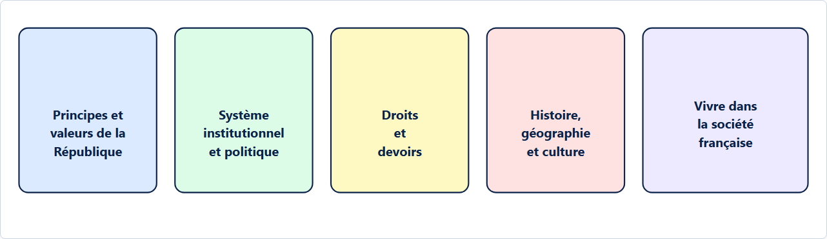
Figure 1 : Cinq thèmes civiques du parcours CapTCF
Questions d'observation (5 questions)
q1. Combien de thèmes sont représentés sur le schéma ?
......................................................................................................................
q2. Nommez les cinq thèmes dans l'ordre, de gauche à droite.
......................................................................................................................
q3. Quel thème correspond au panneau de couleur rouge clair ?
......................................................................................................................
q4. Pourquoi ces cinq thèmes sont-ils réunis sur un même schéma, selon vous ?
......................................................................................................................
q5. Lequel de ces cinq thèmes vous semble le plus utile pour votre vie quotidienne en France ? Justifiez votre réponse en une phrase.
......................................................................................................................

